3. PLANINSKI IZLET
LISCA

Vabljeni na 3. planinski izlet, ki bo v soboto, 21. 1. 2023, na Lisco.

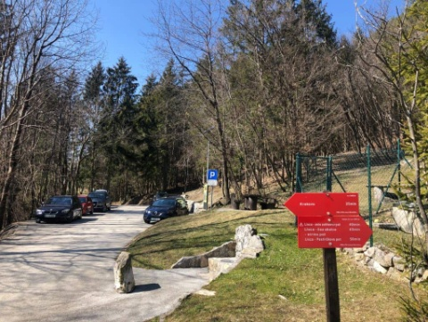
IZHODIŠČE: Dobimo se ob 9.00 v Cerju (Cirju) na parkirišču pri vodnem zajetju.

ČAS HOJE: Hodili bomo počasi in s postanki. Navzgor po Pastirčkovi poti približno 1 h, navzdol pa slabo uro.

KONEC: Zaključili bomo okrog 12.30 na izhodišču.

MALICA: Hrana in pijača naj bosta iz nahrbtnika. Okrepčali se boste lahko tudi v Tončkovem domu.

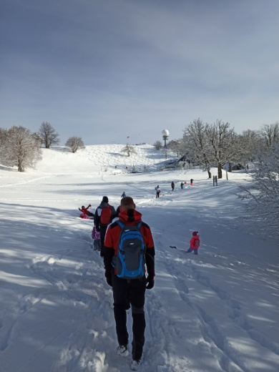
OBLAČILA IN OPREMA: v primeru, da bo na Lisci sneg, naj imajo otroci oblečene bunde in smučarske hlače, s sabo lahko imajo sanke, lopatke ...

PRIJAVE: Prijave zbiram izključno na elektronski naslov: anja.radovic@vrtec-sevnica.si, in sicer do petka, 20. 1. 2023. Za vse dodatne informacije pokličite na 040 648 973 (Anja). V primeru slabega vremena bo izlet odpovedan. O odpovedi boste obveščeni po elektronski pošti.

Otrok naj se izleta udeleži vsaj z enim staršem (oz. z eno odraslo osebo).

Lep planinski pozdrav, Anja in Natalija.
Za varnejši korak priporočamo nakup planinske znamkice! Več na www.pd-lisca.si ali www.pzs.si.

